Белорусский государственный технологический университет

Факультет информационных технологий

Кафедра программной инженерии

 Лабораторная работа 7

По дисциплине «Основы алгоритмизации и программирования»

На тему «Отладка программы»

 Выполнила:

Студентка1 курса 6 группы

Литвинчук Дарья Валерьевна

Преподаватель: асс. Андронова М.В.

2023, Минск

**Вариант 10**

Задание 6

В соответствии со своим вариантом написать программу и отладить ее для задачи, представленной в таблице ниже. Опробовать средства ***интерактивной*** отладки **Шаг с обходом**. Вызвать окно **Контрольное значение** **1**, поместить туда имена переменных и проконтролировать их значения в процессе выполнения программы.

В отчете представить результаты в окне **Отладчика** (окно **Видимые** иокно **Контрольное значение** **1**).

Для той же программы представить результаты в окнах **Отладчика** для интерактивной отладки **Шаг с заходом**.

|  |  |  |
| --- | --- | --- |
| 10 |  |  |

#include <iostream>>// Подключение библиотеки для работы с вводом/выводом данных на экран

void main()//указываем стартовую точку нашей программы.

{

float y, z, a = 1.055, x = 0.6, n=6;//определяем тип переменных

while (n < 14)//используем цикл while.Если условие в скобкахистинно, то выполняются операторы цикла до тех пор, пока оно не станет ложным

{

y = (pow(cos(x*x),2))/(abs(x));//высчитваем значене y

if (y < a*x*n || y >= a*x*n)//используем оператор условия if

z = abs(y);

else

z = sqrt(1+exp(-y));

printf("y=%f\t", y);//выводим значение переменной y на экран.

printf("z=%5.2f\n", z);// выводим занчение перемнной z на экран.

n = n + 2;//увеличиваем занчение переменной n на 2

}

}

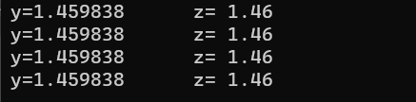

Шаг с обходом:

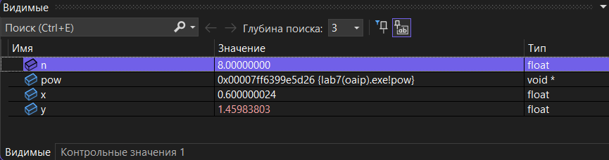

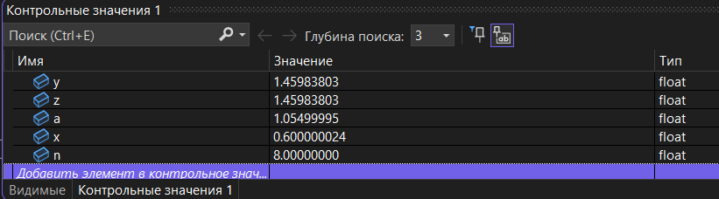

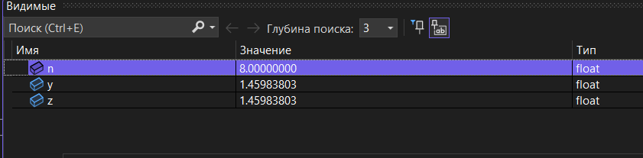

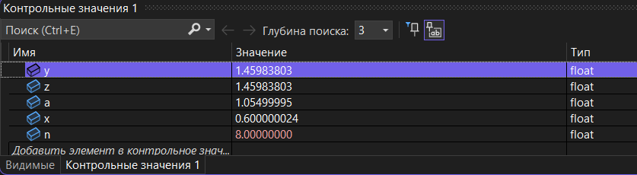

Шаг с заходом:

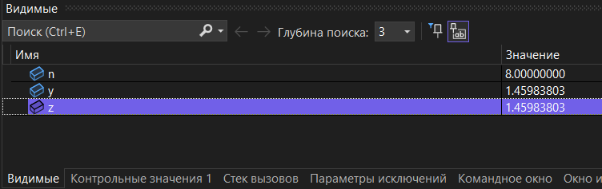

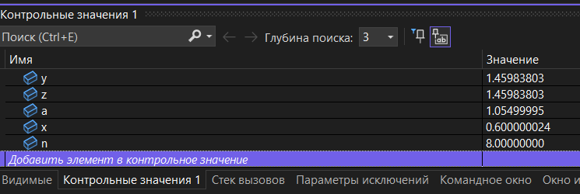

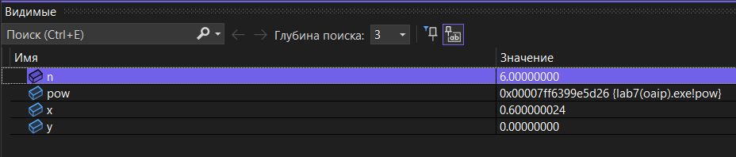

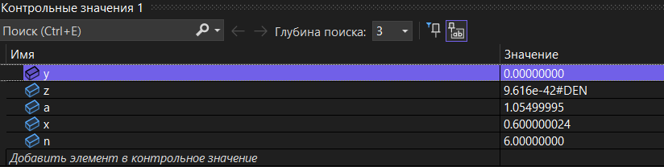

**Задание 7**

В соответствии со своим вариантом написать программу и отладить ее для задачи, представленной в таблице ниже. Опробовать средства ***планируемой*** отладки.

В отчете представить результаты в окне **Отладчика** (окно **Локальные** и окно **Контрольное значение 1**).

Создать ***исполняемый файл*** и ознакомиться с файлами в папках проекта.

|  |  |
| --- | --- |
| 10 | Используя перебор значений, найти сумму целых положительных чисел, кратных 5 и меньших 150. |

#include <iostream>>>//подклчаем дерективу iostream, которая предоставляет набор манипуляторов, которые позволяют управлять форматированием ввода-вывода.

int main() // указываем стартовую точку нашей программы.

{

using namespace std;

int m = 0, sum = 0;//определяем тип переменных n,m и p как целых чисел.Переменной n присваиваем значение 1, переменной m - 0, переменной p - 0.

for (m = 0; m < 150; m++)//

{

if(m % 5 == 0)

{

sum += m;

}

}

cout << "Sum=" << sum << endl; //выводим значение переменной y на экран.

}



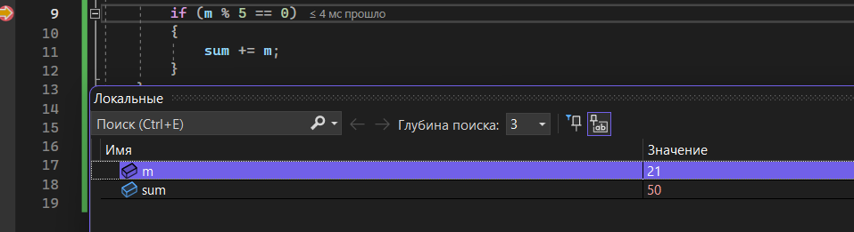

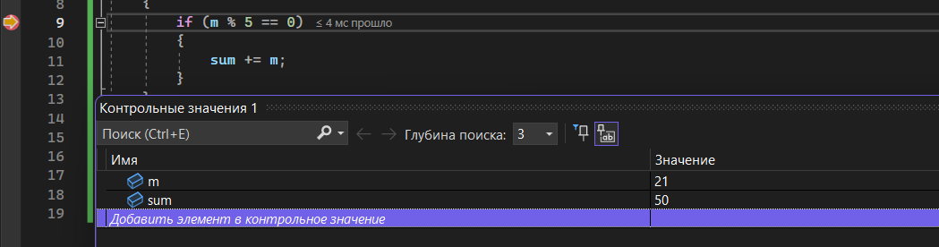

**Дополнительный задания:**

1. Найти натуральное число, состоящее из трёх цифр, с возрастающими слева направо цифрами, являющееся полным квадратом. Число является полным квадратом, если квадратный корень из него – простое число (число 121 – полный квадрат, т. к. 121=11 ∙ 11, а 11 – простое число).

#include <iostream>

using namespace std;

int main()

{

for (int i = 11; i < 32; i++)

{

int a = i * i; // Вычисляем квадрат числа i и сохраняем результат в переменной a

// Проверяем условие: последняя цифра a (a % 10) больше средней цифры (a / 10 % 10), и средняя цифра больше первой цифры (a / 100)

if (a % 10 > a / 10 % 10 && a / 10 % 10 > a / 100)

{

cout << a; // Если условие выполняется, выводим значение a

break; // Завершаем цикл, так как мы нашли искомое значение

}

}

}

  
  
3. Имеются два сосуда. В первом сосуде находится C1 литров воды, во втором – C2 литров воды. Из первого сосуда переливают половину воды во второй сосуд, затем из второго переливают половину в первый сосуд, и т. д. Сколько воды окажется в обоих сосудах после 12 переливаний?

#include <iostream>

using namespace std;

int main()

{

setlocale(LC_ALL, "russian"); // Устанавливаем русскую локаль для корректного отображения текста

float c1, c2; // Объявляем две переменные для объемов воды в сосудах

cout << "Введите объем воды в двух кувшинах: ";

cin >> c1 >> c2; // Пользователь вводит начальные объемы воды в каждом сосуде

for (int i = 0; i < 12; i++) // Начинаем цикл, который будет выполняться 12 раз

{

c1 = c1 / 2; // Половина воды из первого сосуда переходит во второй

c2 += c1; // Половина воды из первого сосуда добавляется ко второму

c2 = c2 / 2; // Половина воды из второго сосуда переходит обратно в первый

c1 += c2; // Половина воды из второго сосуда добавляется к первому

}

// Выводим результаты

cout << "В первом сосуде " << c1 << " литров воды. Во втором сосуде " << c2 << " литров воды" << endl;

}

  
  
4. Три приятеля были свидетелями нарушения правил дорожного движения. Номер автомобиля – четырехзначное число – никто полностью не запомнил. Из показаний следует, что номер делится на 2, на 7 и на 11, в записи номера участвуют только две цифры, сумма цифр номера равна 30. Составить алгоритм и программу для определения номера автомашины.

#include <iostream>

using namespace std;

int main()

{

setlocale(LC_ALL, "russian"); // Устанавливаем русскую локаль для корректного отображения текста

int i = 1001; // Начальное значение переменной i (первое четырехзначное число)

// Входим в цикл while, который будет выполняться до тех пор, пока одно из условий не будет выполнено

while ((i % 10 + i / 10 % 10 + i / 100 % 10 + i / 1000 % 10 != 30) || (i % 2 != 0) || (i % 7 != 0) || (i % 11 != 0))

{

i++; // Увеличиваем значение i на 1 и продолжаем проверку условий

}

cout << i; // Выводим найденное число, которое соответствует всем условиям

}

